Názov článku (11 times new roman, bold, všetko veľké)
Meno Autora (-ov), 11 times New Roman, Kapitálky
Abstract. Brief summary of article in English 3-4 scale rows. Brief summary of article in English 3-4 scale rows. Brief summary of article in English 3-4 scale rows. Brief summary of article in English 3-4 scale rows. Brief summary of article in English 3-4 scale rows. (9 times new roman, odsadiť 1 cm od okraja stranky……..) …
Nadpis 1. kapitoly (11 bold times...) odseky – zhora 18 zdola 6
Odsek 0,6 cm odsadiť text text text text text text text text text text text text text text text text text text text text text text text text text text text text text text text text text text text text text text text text text text text text text text text text text text text text text text text text text text text text text text text text text text text text text text text v text text text text text text text text text text text text text text text text text text text text text text text text text text text text text text text text text text text text text text text text text text text text text text text text text text text text text text text ...(11 times .........)
Nadpis 2. kapitoly (11 bold times...) odseky – zhora 18 zdola 6
Odsek 0,6 cm odsadiť text text text text text text text text text text text text text text text text text text text text text text text text text text text text text text text text text text text text text text text text text text text text text text text text text text text text text text text text text ...
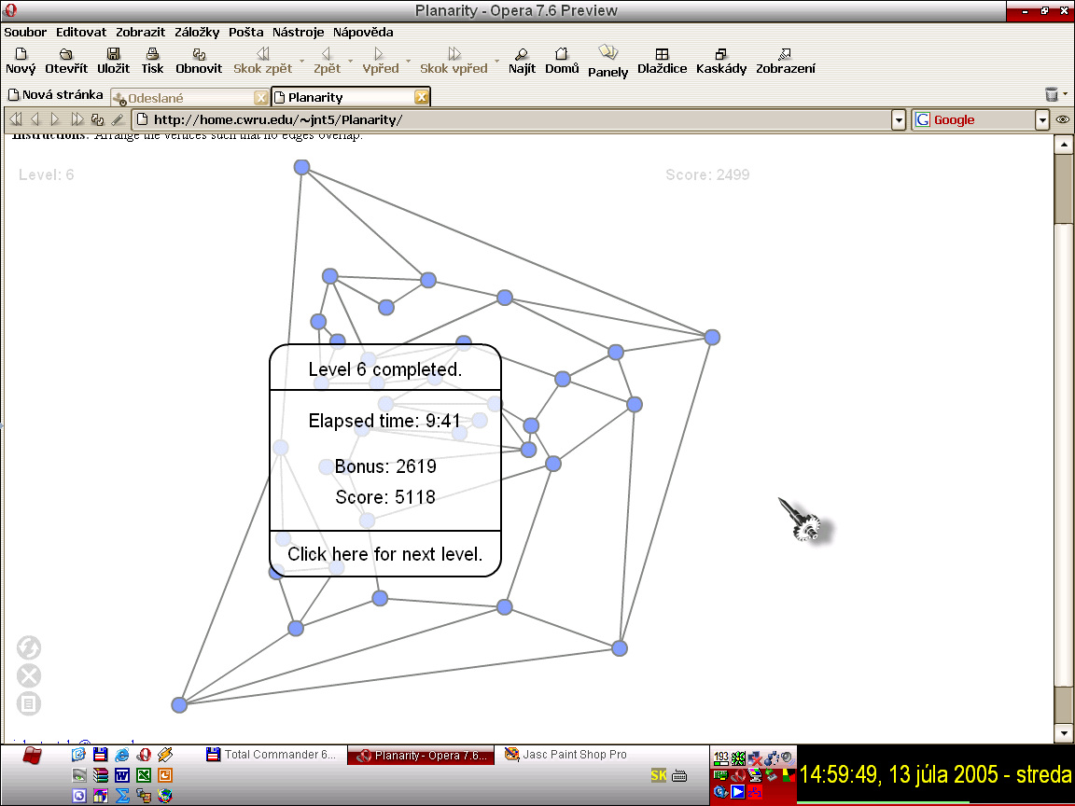
Obrázok 1: komentár nepovinný (10 italic times ...) odseky zhora 6 zdola 18
číslovanie tabuliek detto: pod, v strede, 10 italic, times ...

................... text článku ...............

.
.
.
koniec textu článku
Literatúra
[1] Mená autora alebo autorov: Názov publikácie, diela, charakteristika-druh, mesto-Nitra, vydavateľstvo, 1993, ISBN 80-80xx-xxx-x
[2] Mená autora alebo autorov: Názov publikácie, diela, charakteristika-druh, mesto-Nitra, vydavateľstvo, 1993, ISBN 80-80xx-xxx-x
[3] Mená autora alebo autorov: Názov publikácie, diela, charakteristika-druh, mesto-Nitra, vydavateľstvo, 1993, ISBN 80-80xx-xxx-x
[4] Mená autora alebo autorov: Názov publikácie, diela, charakteristika-druh, mesto-Nitra, vydavateľstvo, 1993, ISBN 80-80xx-xxx-x
Mgr. nnn mmmmm
Katedra matematiky
Fakulta prírodných vied
Univerzita Konštantína Filozofa
Trieda A. Hlinku 1
SK – 949 01 Nitra
e-mail: name@domena.xx

Poznámka pod čiarou: 8 times new roman ...

